**1.为了更加深入地了解电路各项参数尤其是晶体管的工作状态，将上文中的电路进一步绘制如下（以方便之后的拓展内容中调用）：**

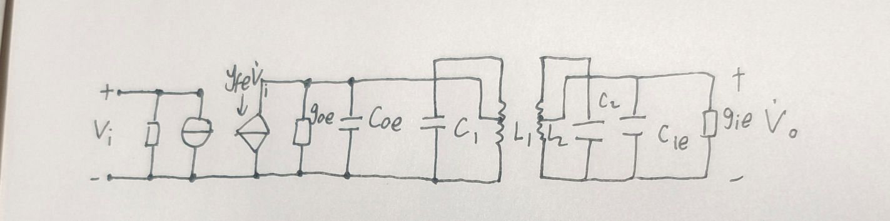

**2.为什么要在高频中谐振放大？**

因为高频的时候由于所需通过的频带宽度与低频不同，所以采用的负载也与低频不同。低频放大器工作频率低，但是工作频带宽度很宽，例如20~20000Hz，高低频率的极限相差达到1000倍，所以他们都是采用无调谐负载。而高频放大器的中心频率一般都是在100kHz~1000MHz，所需通过的频带宽度与中心频率相比往往很小，甚至只工作于某一特定频率，所以一般都采用选频网络组成谐振放大器。

**3.为什么实验电路要采用电感的抽头式连接？**

采用这种耦合形式可以减弱本级输出导纳与下级晶体管输入导纳YL对LC谐振回路的影响，同时，适当选择初级线圈抽头位置与初次级线圈的匝数比，可以使负载导纳与晶体管的输出导纳相匹配，以获得最大的功率增益。所以，譬如下图，为了达到以上目的，必须使得n23<n13,n45>n13，这样就减少了晶体管以及负载对谐振回路的影响。

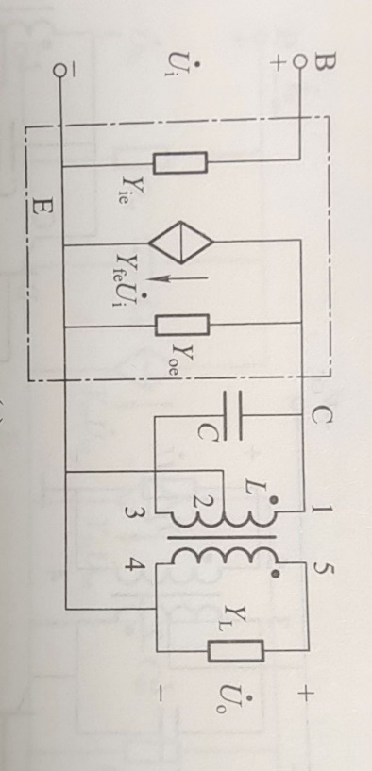

1. **电容的选择**

首先根据（1）的等效电路图进行推导，得到电压增益与通频带与C的关系：

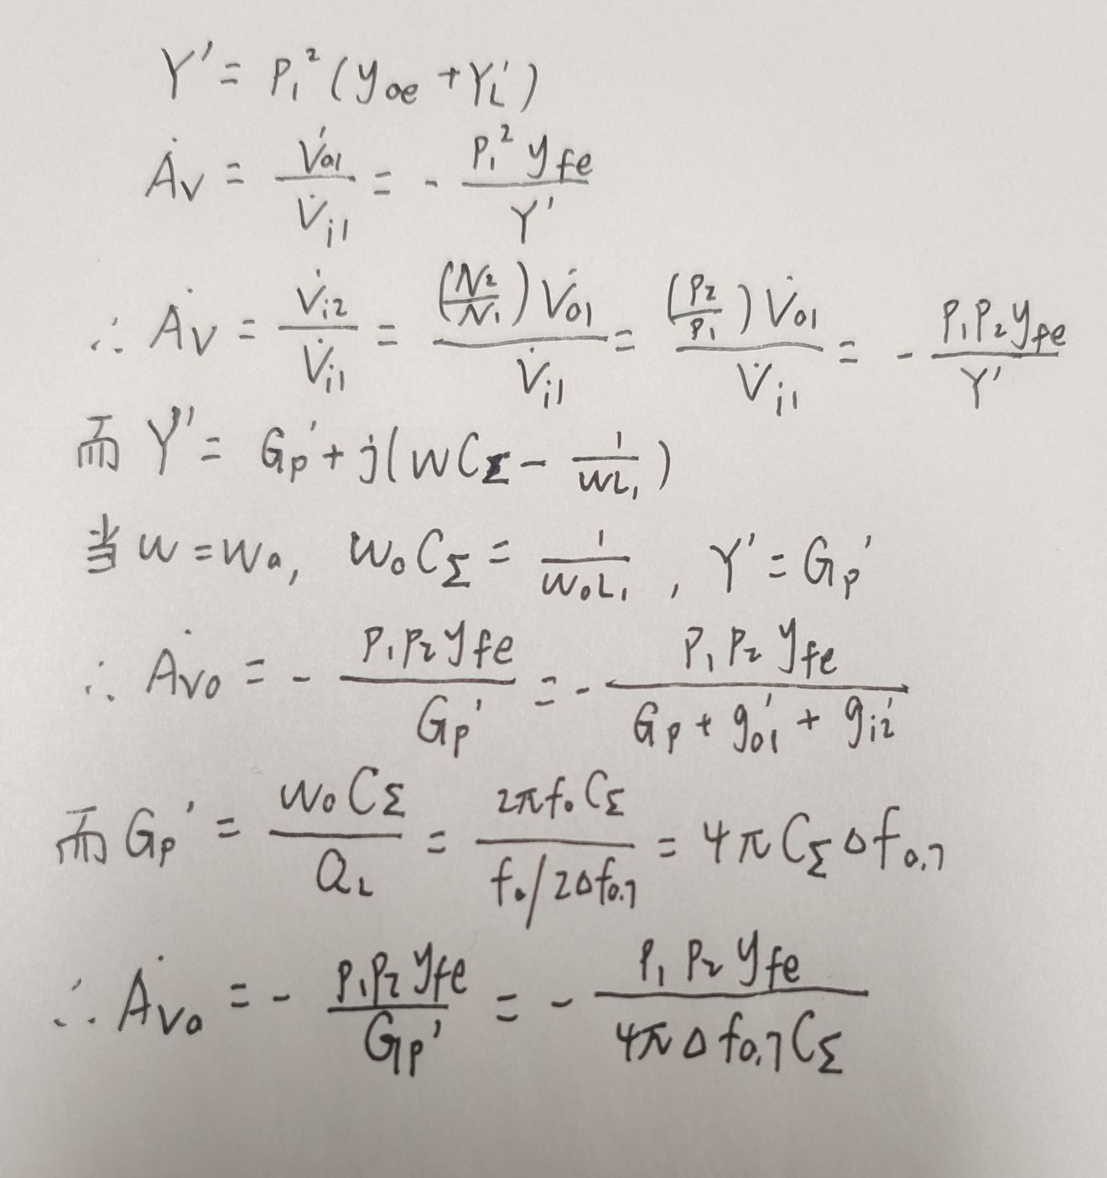

因此，想要既得到高的增益，又保证足够的通频带，除了选用yfe较大的晶体管外，还应该尽量减小谐振回路的总电容量C。C也不可能很小，在极限情况下，回路不接外加电容，回路电容由晶体管的输出电容、下级晶体管的输入电容以及电感线圈的分布电容和安装电容等组成。另外，这些电容都属于不稳定电容（随着晶体管电压变化或更换晶体管等而改变），其改变会引起谐振曲线不稳定，使通频带改变。因此，从谐振曲线稳定性的观点来看，希望外接电容大，以使不稳定电容的影响相对较小。



即C越大，Coe和CL的相对影响就越小。

通常对于宽带放大器而言，要使放大量大，则要求C尽量小。这时谐振曲线不稳定是次要的，因为频带很宽。反之，对窄频带放大器，则要求C尽量大，使谐振曲线稳定（不会使通频带改变，以引起频率失真）。这时因频带窄，放大量是够大的。

所以这里电容的选择其实就是一个主次矛盾的衡量问题。由于本实验为高频小信号放大器，所以更加关键的是频带的稳定性，所以我们选择了大电容100pF。其实这是由于实验目的是测试幅频曲线。假如具体给定了电路功能，我们只是起到测试工作，那么就要根据电路功能进行调整。当然，无论如何，作为一个高频小信号放大器，它的邻道选择性差。

1. **实验中出现的问题：出现了两个谐振（仿真也证实了这一点）**

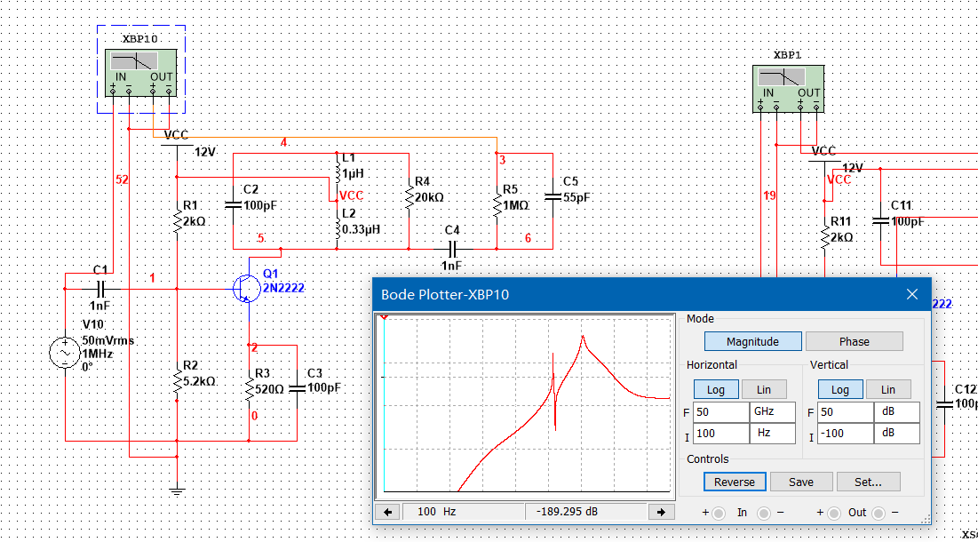

具体原因分析：

首先我们考虑到的有两种可能。

其一，有可能是电路存在耦合回路。该电路极有可能出现电容耦合并联型回路在过耦合状态下产生了双峰。

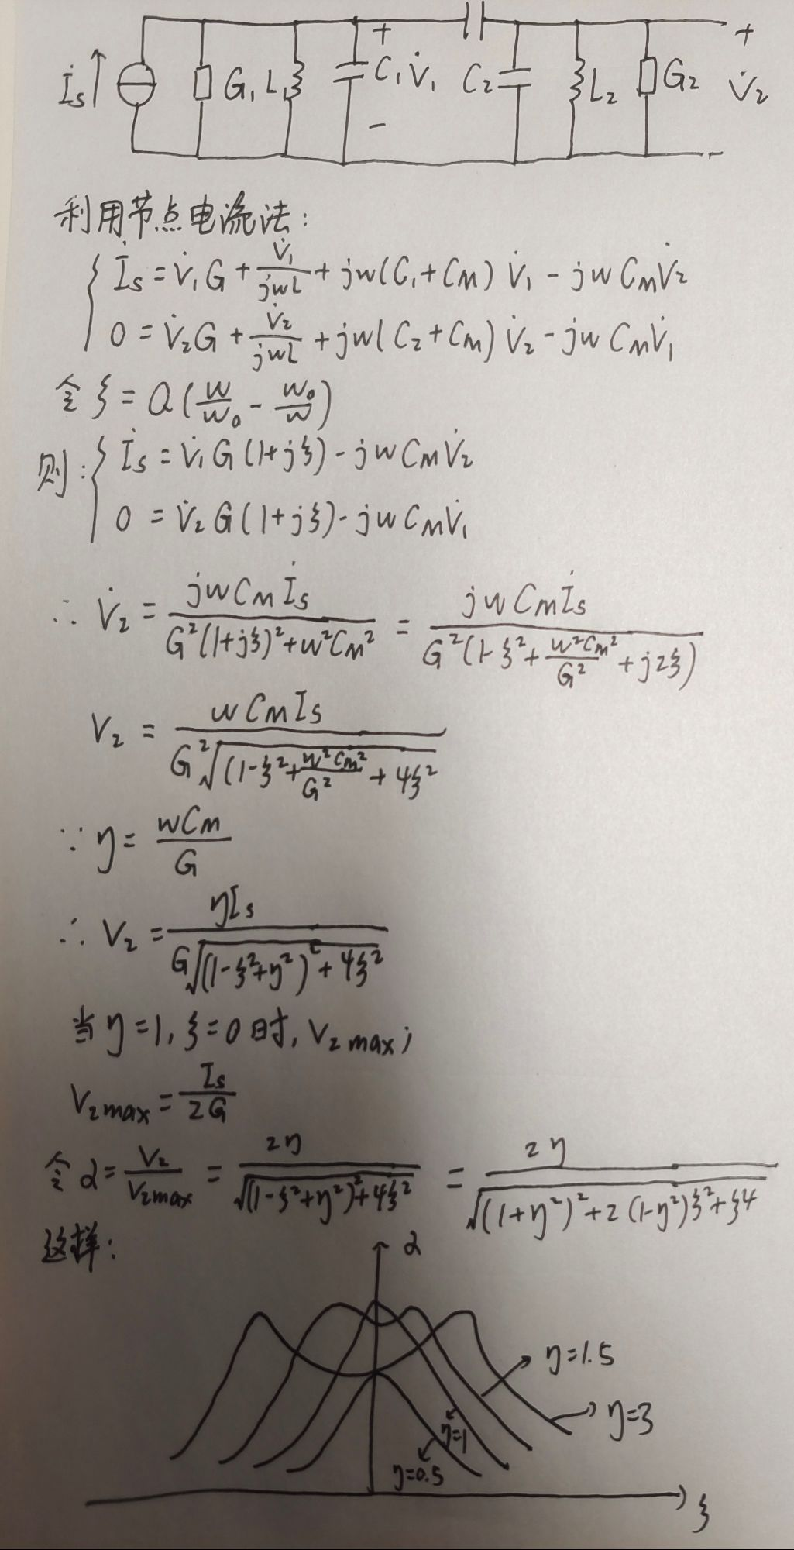

但是，当我们改变电路参数按照设想使其达到最佳耦合状态时，双峰依然存在，因此该设想错误。这就引出了我们的第二个猜想。

其二，我们认为，有可能是BC结电容和0.33uH的电感发生谐振。因为2N222的输出电容与电感计算后的结果接近于那个尖峰。这样，我们修改了下仿真模型中的BC结电容，发现：

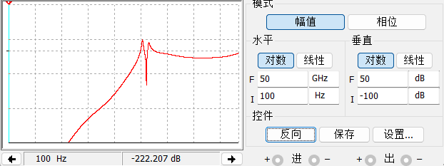

结果明显改善。因此这个问题得到解决。但是，值得注意的是，在下文的双调谐放大器中，猜想一关于耦合参数的问题得到了应用。

1. **实验发现在较低频段时会发生明显失真，其原因是？**

失真现象如下：

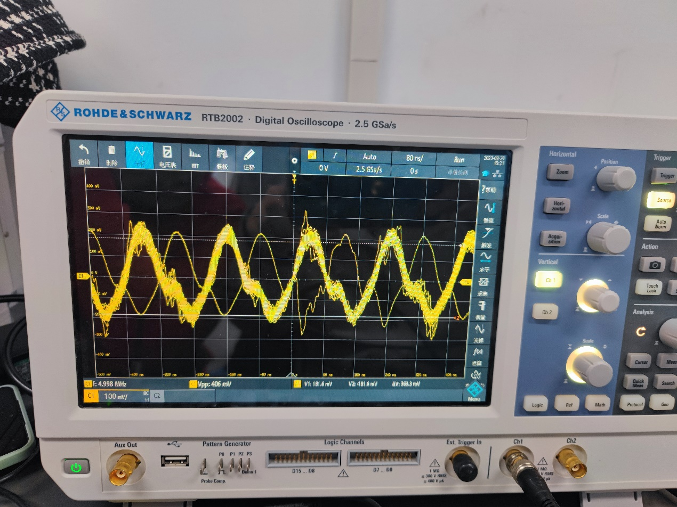

原因分析：

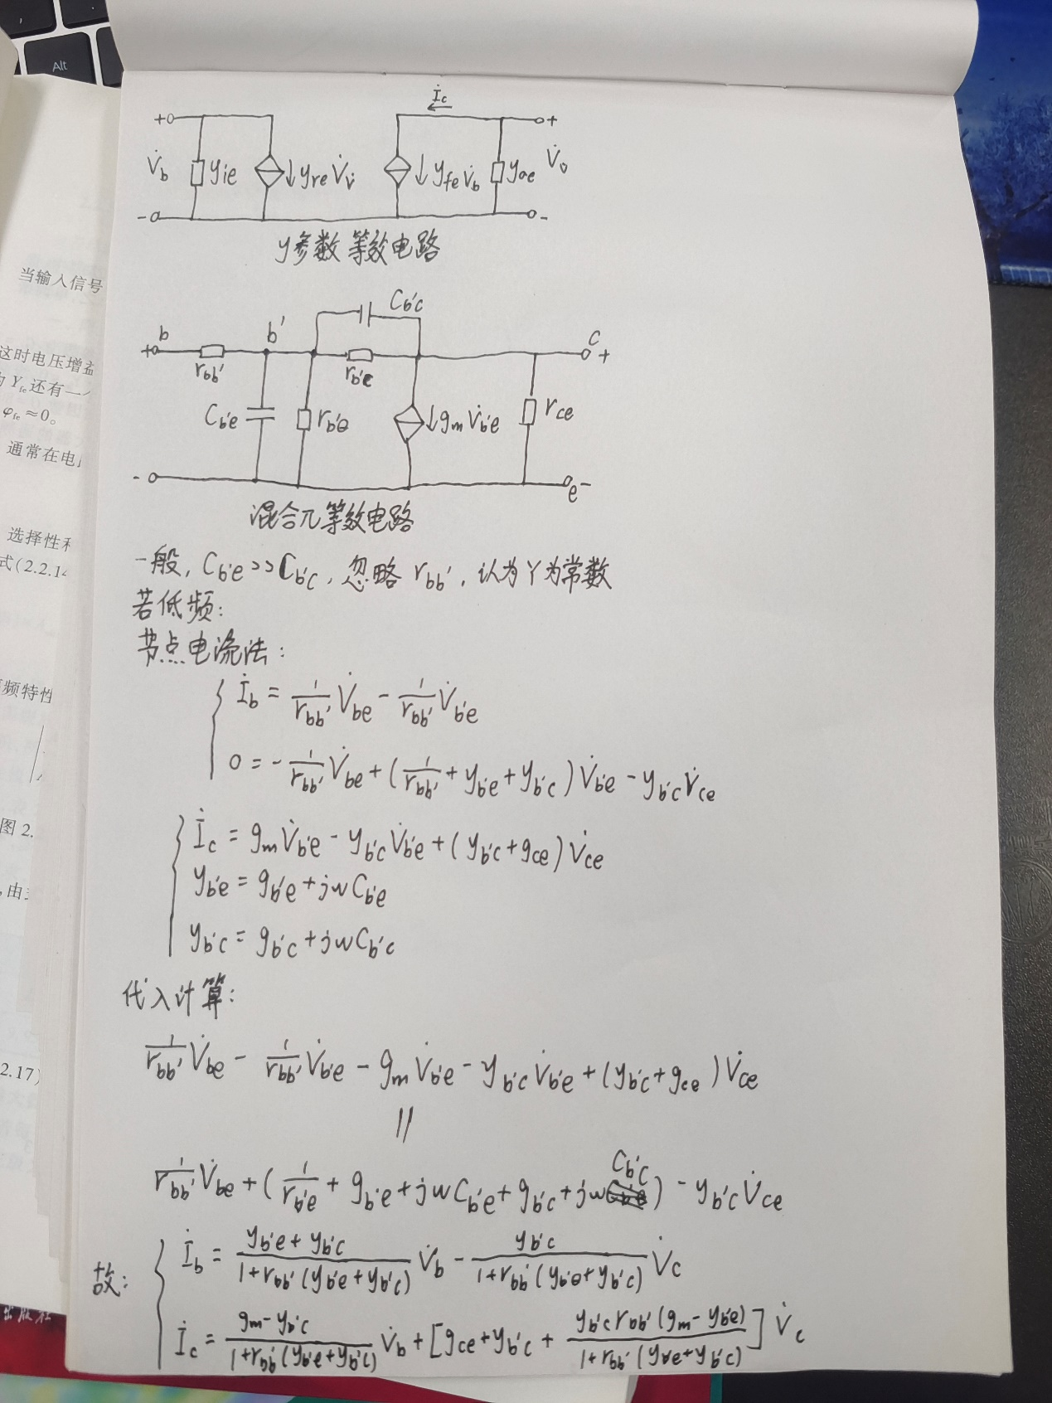

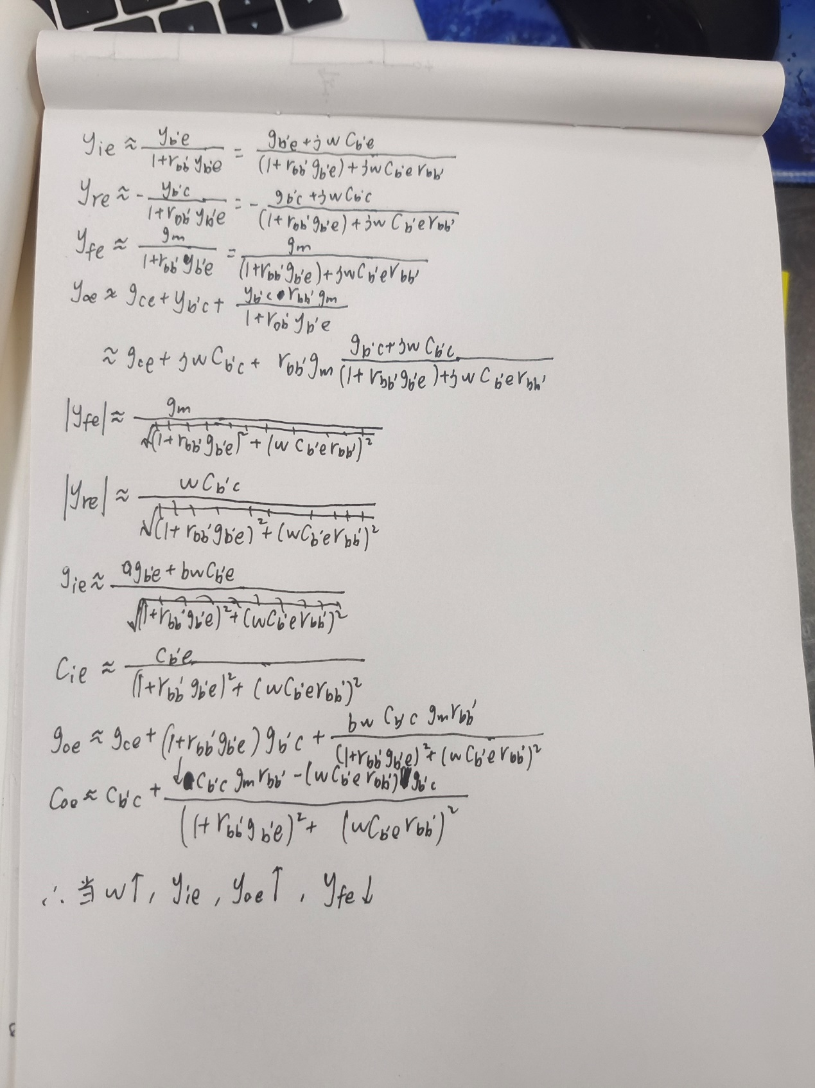

查阅资料得知，对于晶体管结电容的影响，yfe与yie、yfe与yoe的差值需要尽量较大。而在这个频段时三者差距较小，易产生失真。